

UNIVERSIDAD DE LAS FUERZAS ARMADAS-ESPE - MATRIZ
DEPARTAMENTO DE CIENCIAS DE LA COMPUTACIÓN - DCCO-SS
CARRERA DE INGENIERÍA EN TECNOLOGÍAS DE LA INFORMACIÓN


ASIGNATURA : Metodología de la investigación
TEMA : Caja Negra
NIVEL-PARALELO - NRC: Tercero A – NRC : 29022
FECHA DE ENTREGA : 25/01/2026

SANGOLQUI – ECUADOR

Prueba de Caja Negra – REQ007
Sistema: PaDDock – Sistema Contable
Módulo: Administración / Usuarios
Requisito Funcional: REQ007 – Gestión de Usuarios y Accesos

1. Descripción del Requisito (REQ007)
El sistema debe permitir registrar usuarios nuevos, asignarles un rol específico (Administrador o Vendedor), autenticar su acceso mediante usuario y contraseña, y restringir el acceso a las funcionalidades del sistema según el rol asignado.

2. Datos de Entrada
- Usuario
- Contraseña
- Rol (Administrador / Vendedor)
- Acción: Crear usuario / Iniciar sesión

3. Datos de Salida
- Usuario creado correctamente
- Acceso concedido o denegado según credenciales
- Acceso restringido a módulos según rol
- Mensajes de error en caso de datos inválidos

4. Partición de Clases de Equivalencia
Objetivo de la prueba: Verificar que el sistema permita el acceso únicamente a usuarios registrados con credenciales válidas y que aplique correctamente las restricciones de acceso según el rol asignado.
Variable | Clase de Equivalencia | Estado | Representante
Usuario | Usuario registrado | Válido | admin01
Usuario | Usuario no registrado | No válido | userX
Contraseña | Contraseña correcta | Válido | ****
Contraseña | Contraseña incorrecta | No válido | 1234
Rol | Administrador | Válido | Admin
Rol | Vendedor | Válido | Vendedor
Rol | Rol no asignado | No válido | N/A

5. Casos de Prueba – Caja Negra (REQ007)
Objetivo de la prueba: Verificar la creación de usuarios, el inicio de sesión y la correcta aplicación de permisos según el rol asignado.
ID | Caso de Prueba | Datos de Entrada | Resultado Esperado
CP-07-01 | Crear usuario válido | Usuario, clave y rol válidos | Usuario creado correctamente
CP-07-02 | Login correcto | Credenciales válidas | Acceso permitido
CP-07-03 | Login incorrecto | Contraseña errónea | Mensaje de error
CP-07-04 | Acceso por rol Admin | Usuario Admin | Acceso total
CP-07-05 | Acceso por rol Vendedor | Usuario Vendedor | Acceso restringido

6. Resultado de la Prueba
- Estado: ☐ Aprobado ☐ No aprobado
- Observaciones: ___________________________________________

7. Evidencia
- Creación de usuario
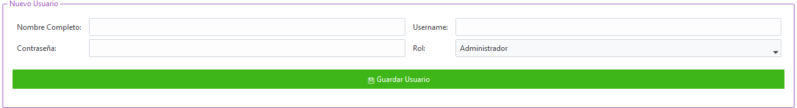
- Inicio de sesión
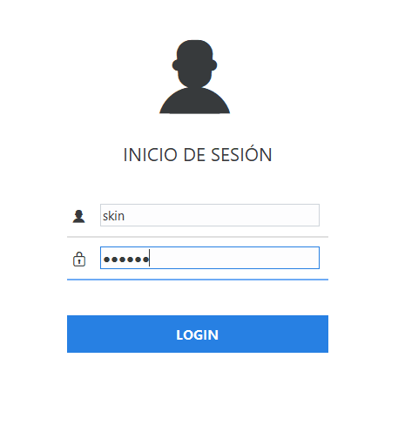
- Acceso según rol
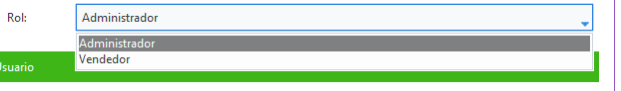
Responsable: Bryan Cevallos
Fecha: 25/01/26

